SOAL STS SEMESTER II
MATA PELAJARAN | : MATEMATIKA
KELAS | : 8 GENAP
TAHUN PELAJARAN | : 2025/2026

- Perhatikan Diagram berikut!

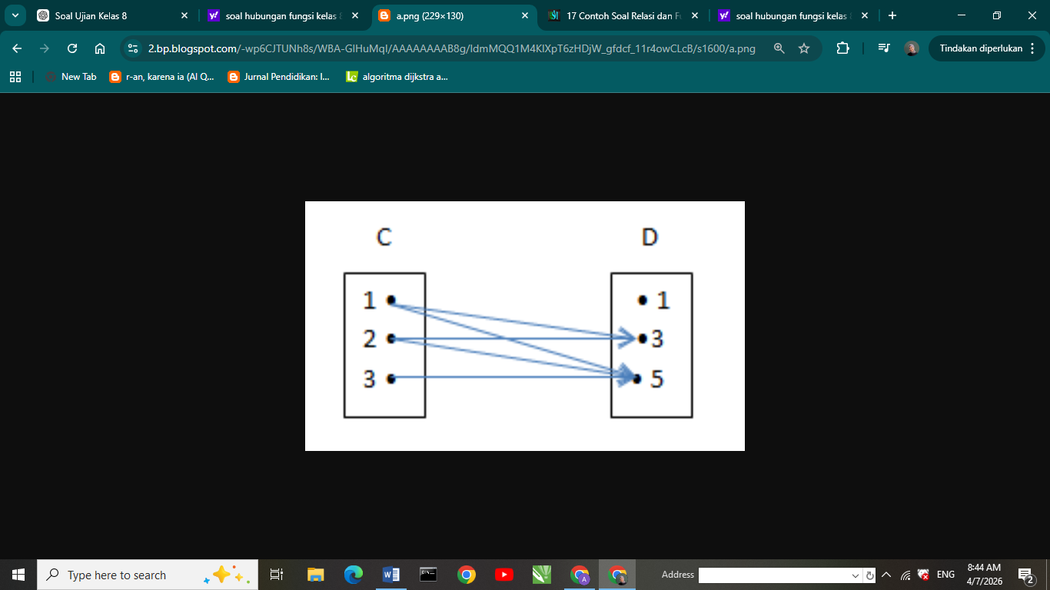
- Tentukan Domain
- Tentukan Kodomain
- Tentukan range
- Dari relasi berikut: {(1,2), (2,4), (3,6), (4,8)}
Apakah relasi tersebut merupakan fungsi? Jelaskan!
- Diketahui fungsi f(x) = 2x - 13
Tentukan nilai dari f(-2)!
- Diketahui fungsi f(x) = -5x² - (-5)
Tentukan nilai dari f(3)!
- Perhatikan pasangan berurutan berikut:
{(1,2), (2,3), (1,4)}
Apakah termasuk fungsi? Jelaskan!
- Tentukan gradien dari garis yang melalui titik (2,3) dan (4,7)!
- Tentukan gradien dari persamaan garis berikut:

y=$-\frac{2}{5}$x+21
- Tentukan persamaan garis dengan gradien 2 dan melalui titik (0,-1)!
- Tntukan gradien dari persamaan berikut

2x-3y=15
- 10. Tentukan gradien garis yang melalui titik (1,2) dan (3,6)!

✅ KUNCI JAWABAN
- A. {1,2,3} ; B. {1,3,5} ; C. {3,5}
- Ya, karena setiap anggota A memiliki tepat satu pasangan di B.
- f(-2) = 2(-2) - 13 = -17
- -5x² - (-5) = -5(3)² +5
= -5(9)+5
= -40
- Bukan fungsi, karena ada satu anggota domain (1) memiliki dua pasangan (2 dan 4).
- Gradien = $\frac{y_{2}-y_{1}}{x_{2}-x_{1}}=\frac{7-3}{4-2}$= $\frac{4}{2}$= 2
- Gradien = $-\frac{2}{5}$
- y-y₁ = m (x-x₁)
y-(-1) = 2(x-0)
y+1 = 2x
y = 2x -1, sehingga gradiennya adalah 2
- 2x-3y =15

-3y = -2x+15

y = $\frac{2x+15}{-3}$

y = $\frac{2x}{-3}$ + $\frac{15}{-3}$, sehingga gradiennya adalah $-\frac{2}{3}$
- Gradien = $\frac{y_{2}-y_{1}}{x_{2}-x_{1}}=\frac{6-2}{3-1}$= $\frac{4}{2}$= 2

